SCHELL Armaturenanschluss-Set COMFORT

SCHELL

Eigenschaften

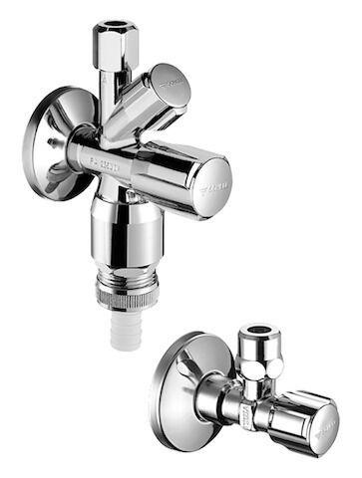

GTIN:

4021163158571

HAN:

108680699

Form

rechtwinklig

Abmessungen abzweigender Anschluss

3/8 Zoll

Abzweigender Anschluss

Überwurfmutter

Anschlussmaß Zufuhr

1/2 Zoll

Anschluss Vorlauf

Außengewinde

Ausführung Einbauabsperrventil

Einbauteil

Bedienung

Griff

Grundfarbe

silber

Material Hahn

Messing

Schließmechanismus

Oberteil nicht keramisch

Volumenstromklasse

A

Produktserie

COMFORT

Geräuschklasse

Gruppe I,<= 20 dB(A)